**福建福海创石油化工有限公司**

**P-8002A/B/C海水泵泵轴a、泵轴b、泵轴c**

**技术要求**

1. **投标要求**  
   1.1供货商必须具备独立法人资格，具备有效的企业法人营业执照。

1.2供货商具有生产销售直径φ≥200mm、长度L≥5m泵轴的业绩。

1.3供货商必须具有符合本文中泵轴加工技术要求的相应设备。

**2. 供货范围**

|  |  |  |  |  |
| --- | --- | --- | --- | --- |
| **序号** | **名称** | **规格** | **数量** | **备注** |
| 1 | 泵轴a | Φ205*4500,材质：00Cr22Ni5Mo3N | 1根 | 见图纸 |
| 2 | 泵轴b | Φ205*4996,材质：00Cr22Ni5Mo3N | 1根 | 见图纸 |
| 3 | 泵轴b | Φ205*4855,材质：00Cr22Ni5Mo3N | 1根 | 见图纸 |

**3.简图及技术要求**

泵轴：

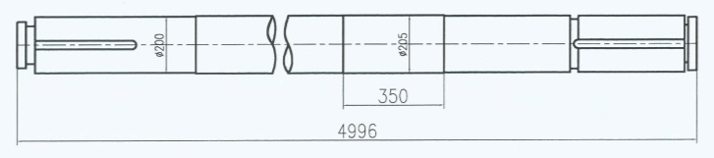

图1：泵轴b简图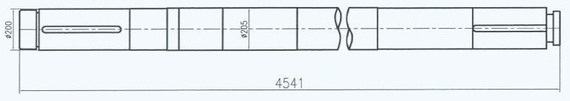

### 图2：泵轴c简图

### （1）材料采用优质[锻坯](http://www.baidu.com/link?url=02E0i7apiVW8dU-gbaBRGMm-lL2pbtjOLKX5Uhf8xlNj2ajOH7uRvo9D9pzh889-xDWhlW81pLytf9foLtqqhRpdMFJenAe71y4wlf3B2QO)，加工前需探伤，不允许有夹渣、气孔、裂纹等缺陷，材质符合国家标准GB/T1220-2007；

### 泵轴为锻件，锻造等级III级；

### 铁素体含量40~50%；

### 晶粒度为三级；

（2）加工时严格按照工艺流程操作：先锻件→再粗加工→固溶处理→车床精加工→再精磨（关键配合位跳动0.05）→超声波探伤检测，符合GB/74162-2008的B级要求。

（3）中标后需提供详细的加工尺寸图纸，经买方审核各加工尺寸符合使用要求后才能加工。

**4.质量控制**

按照国家标准及技术协议要求加工制造。轴零件去除氧化皮。零件加工表面上不应有划痕、擦伤等损伤零件表面的缺陷。去除毛刺飞边。未注形状公差应符合GB01804-2000的要求加工后的零件不允许有毛刺，加工的螺纹表面不允许有黑皮、磕碰、乱扣和毛刺等缺陷锐边倒顿、倒角C1.5。严格按照买方审核各加工尺寸符合原厂配件的图纸要求加工及验收。

**5.竣工交附验收资料**

（1）详细图纸,作为验收条件之一；

（2）材质质量证明书、热处理报告、无损检测报告、锻件相关报告；

（3）产品合格证及送货单。

**6.业务务范围及交货期**

（1）合同生效后70天内送至福建福海创石油化工有限公司PTA厂区；

（2）产品包装及运输由乙方负责，运输风险由乙方承担。

**7.质量要求及服务**

（1）在正常安装、使用、维护的情况下，设备在正常运行情况下，质保期为验收合格之日起一年；

（2）在质保期内，如果发现有任何缺陷的产品或不符合本技术协议规定，乙方需在48小时内派遣技术人员到达现场解决问题。如果责任在乙方，乙方应在双方共同协商达成的限定时间内，自费修理或更换此有缺陷的部件。